ROZKŁADY JAZDY STANOWIĄCE ZAŁĄCZNIKI
DO ZAŚWIADCZEŃ NA WYKONYWANIE PUBLICZNEGO TRANSPORTU ZBIOROWEGO WYDANYCH PRZEZ STAROSTĘ ELBLĄSKIEGO
(stan na dzień 01.07.2020r.)
(Nr zaświadczenia)  Linia komunikacyjna | Operator | Rozkład jazdy
10 Tolkmicko D.K. - Pogrodzie - Tolkmicko D.K. | Transport Samochodowy Mechanika Pojazdów Janusz Birkholc ul. Nadrzeczna 25/8  82-340 Tolkmicko | 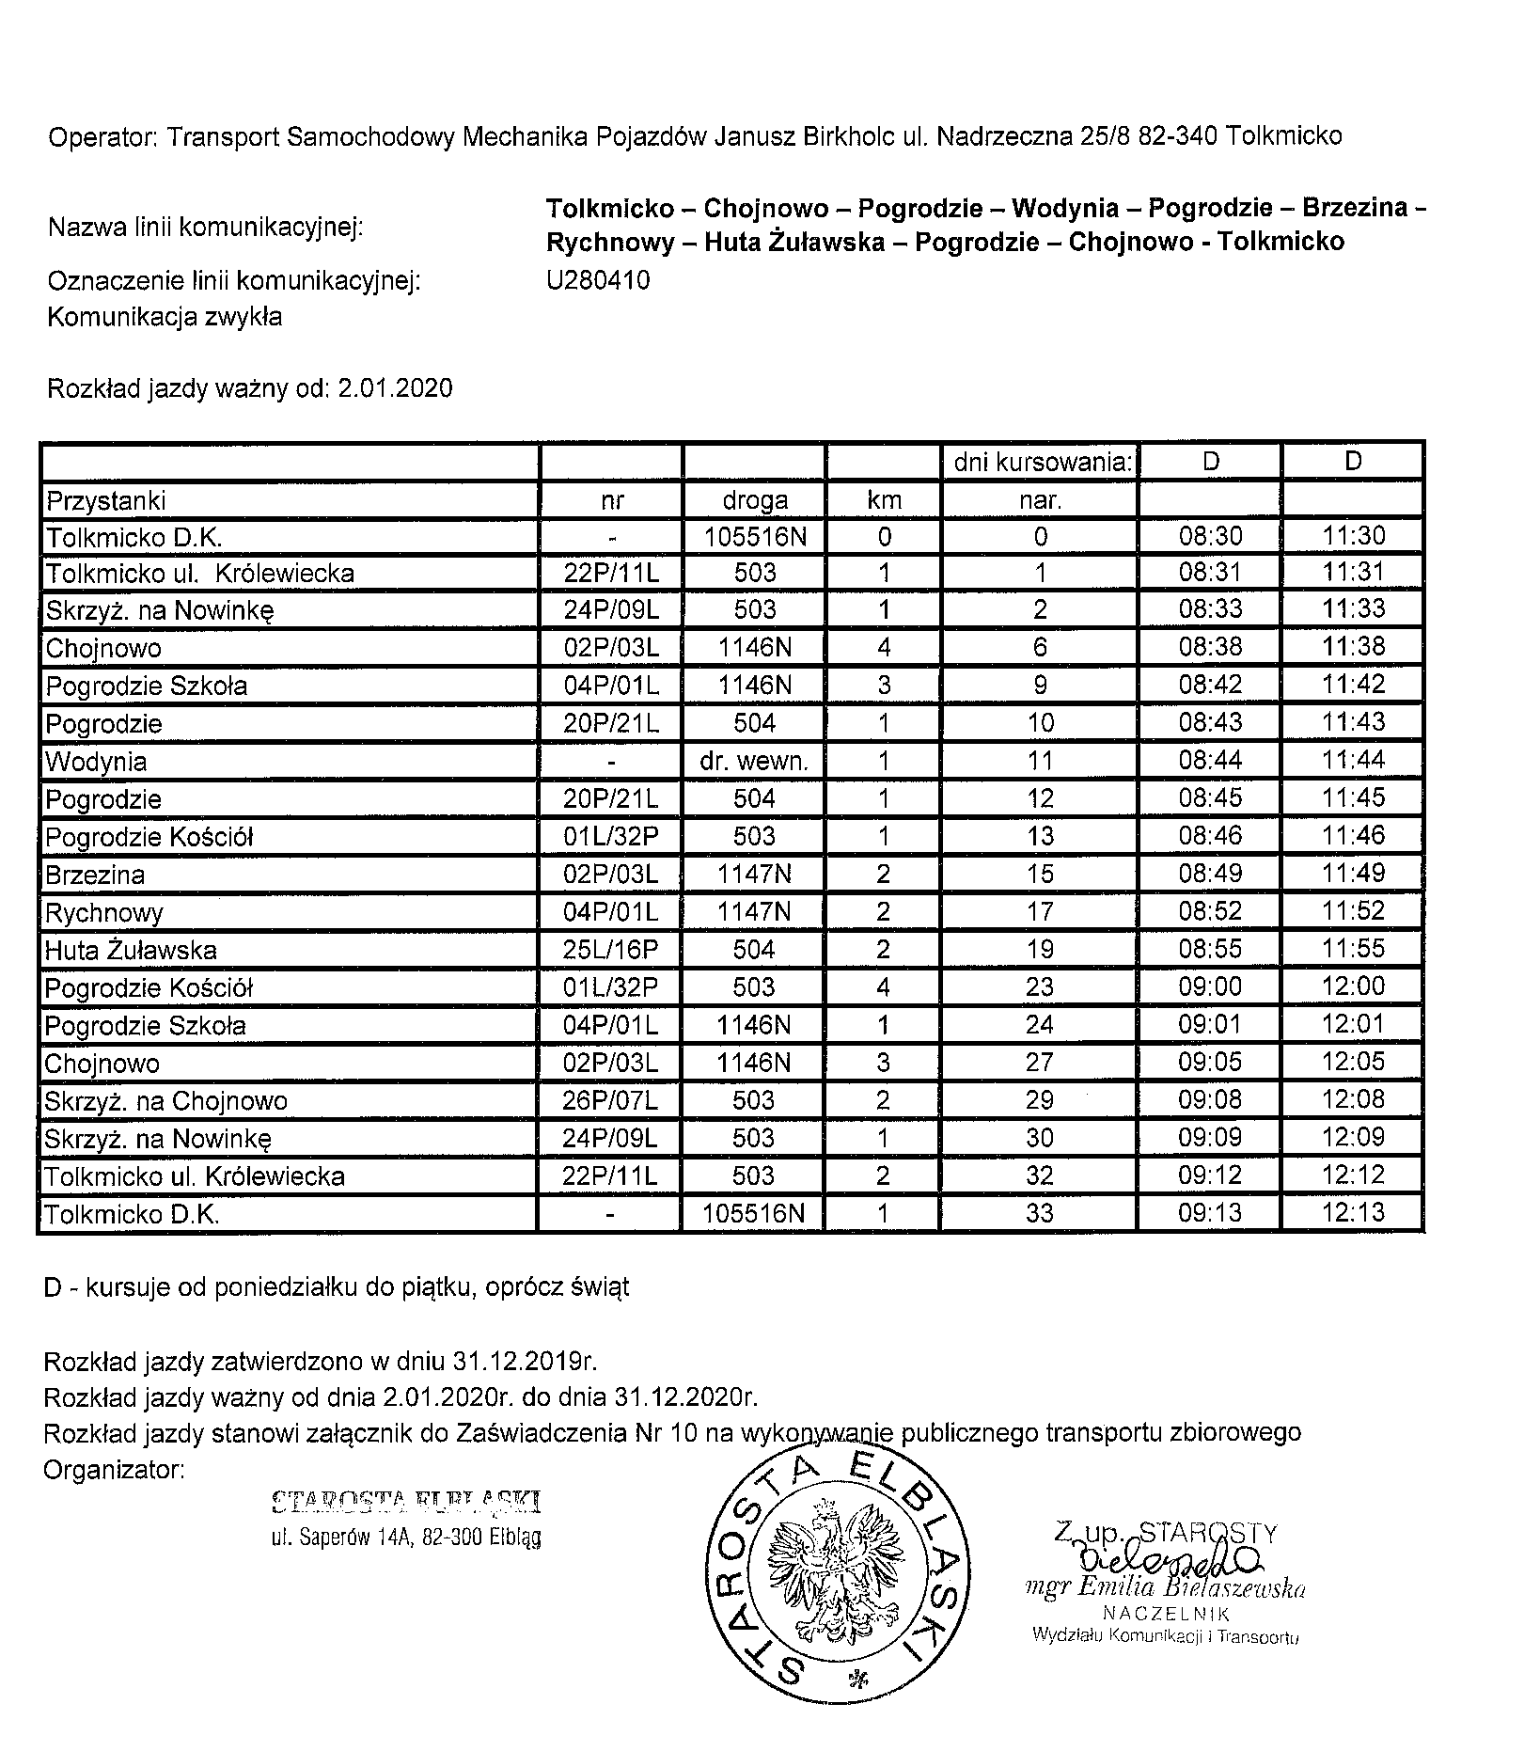
11 Elbląg, Dworzec (pętla) - Ogrodniki - Elbląg, Dworzec (pętla) | NOIR Sp. z o. o.  Pl. Dworcowy 3A/E  82-300 Elbląg | 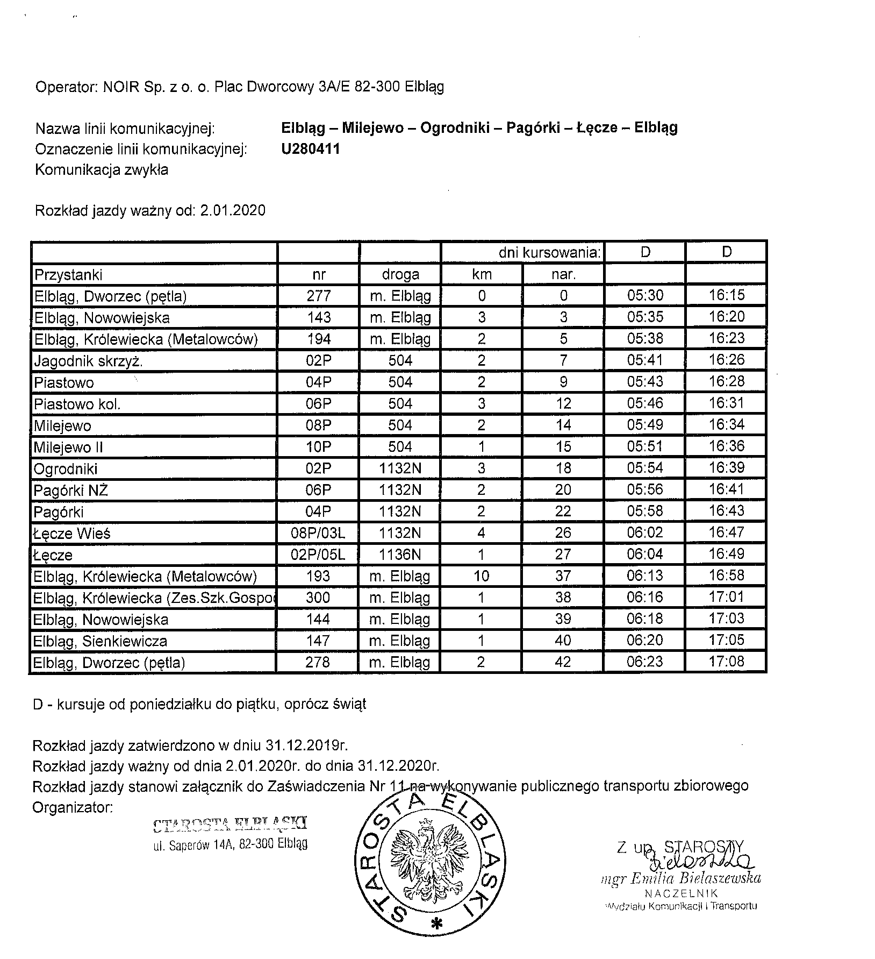
12 Młynary - Błudowo - Młynary | Przedsiębiorstwo Komunikacji Samochodowej w Elblągu Spółka z ograniczoną odpowiedzialnością, Al. Grunwaldzka 61, 82-300 Elbląg | 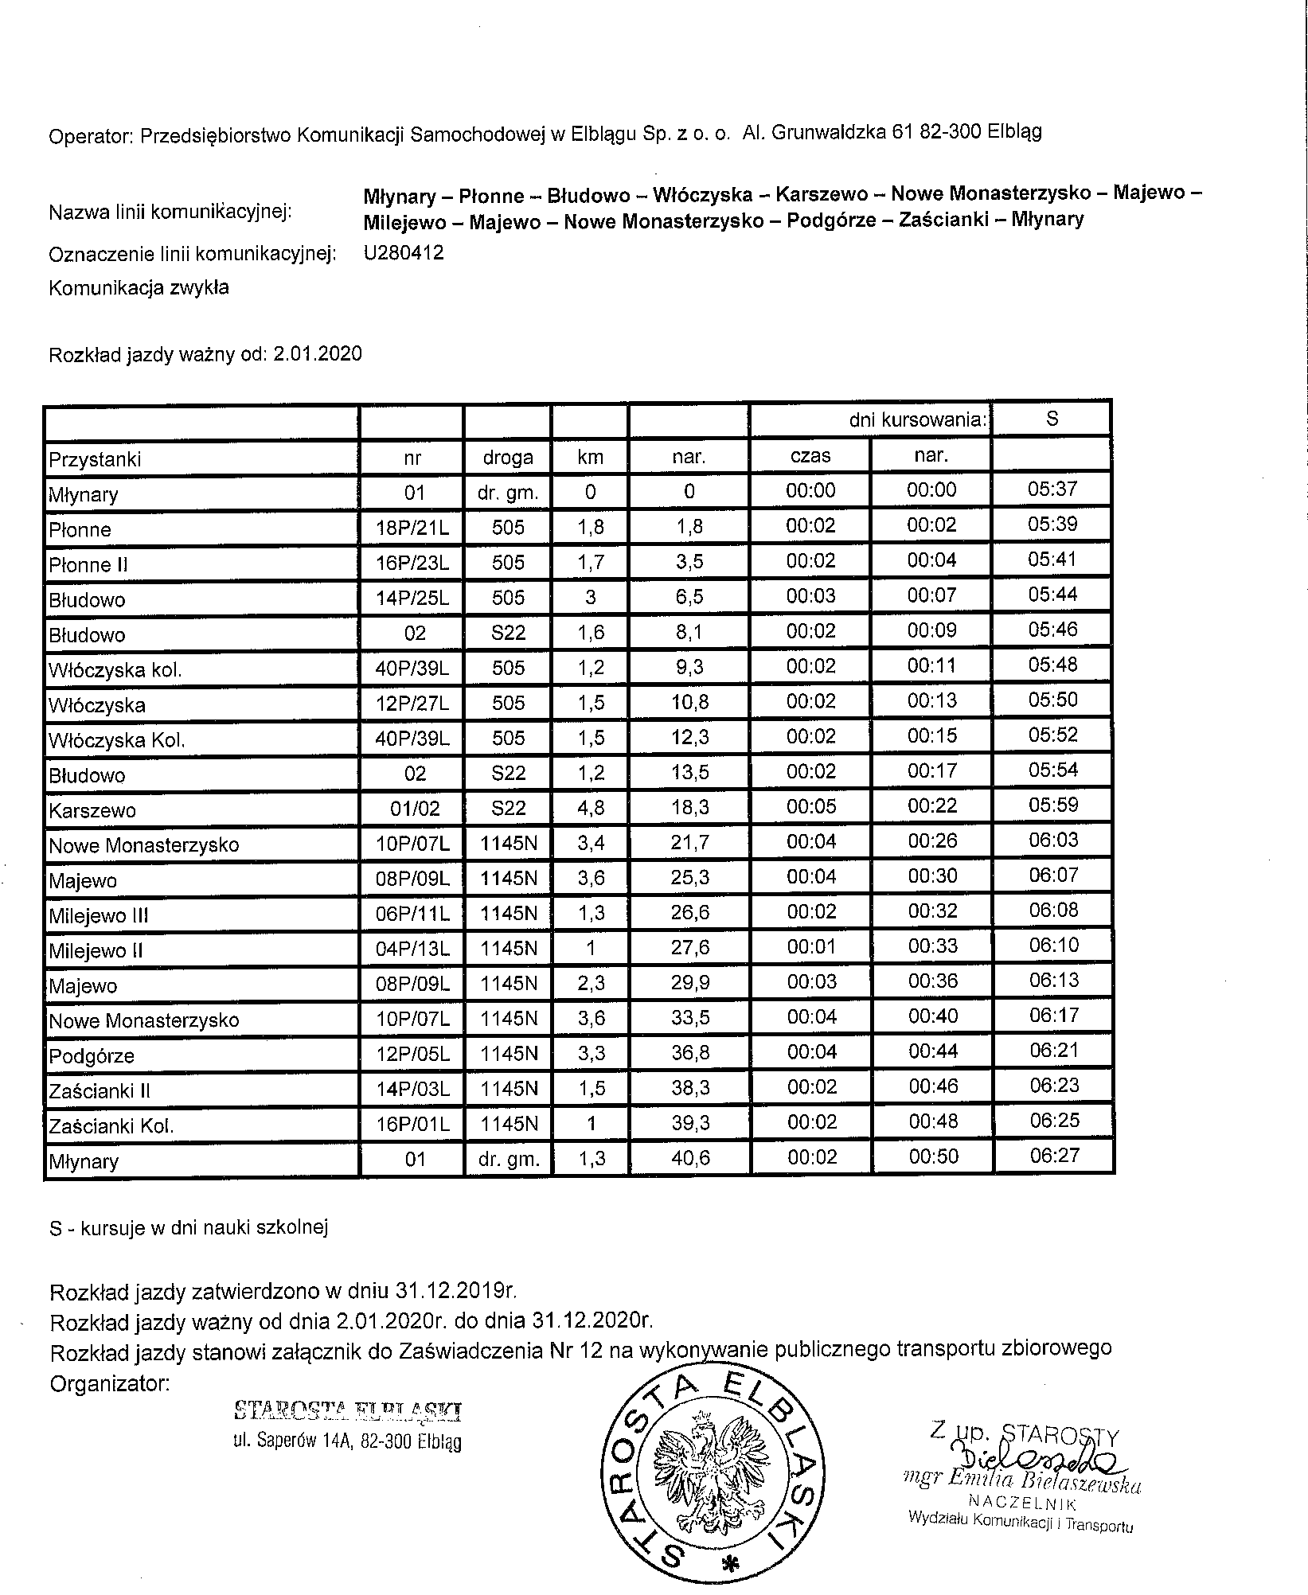
13 Elbląg D.A. - Błudowo - Elbląg D.A. | Przedsiębiorstwo Komunikacji Samochodowej w Elblągu Spółka z ograniczoną odpowiedzialnością, Al. Grunwaldzka 61, 82-300 Elbląg | 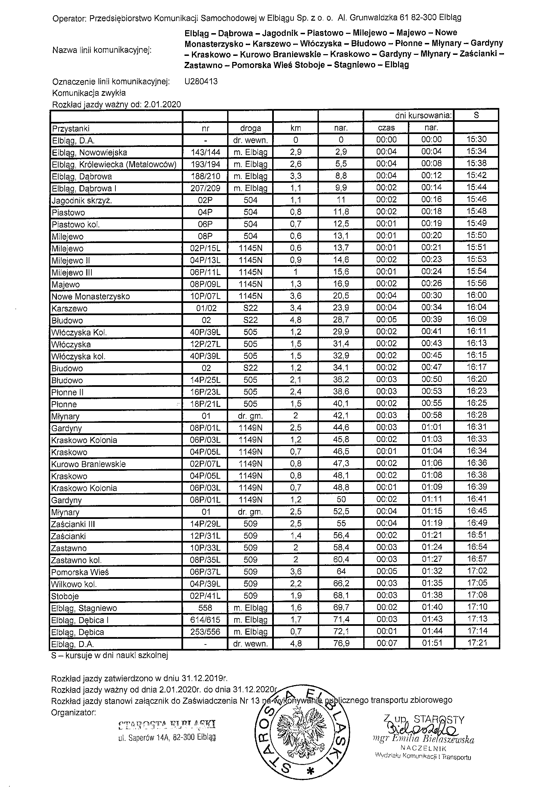
14 Pasłęk ul. Ogrodowa – Sokółka - Rychliki | Przedsiębiorstwo Komunikacji Samochodowej w Elblągu Spółka z ograniczoną odpowiedzialnością, Al. Grunwaldzka 61, 82-300 Elbląg | 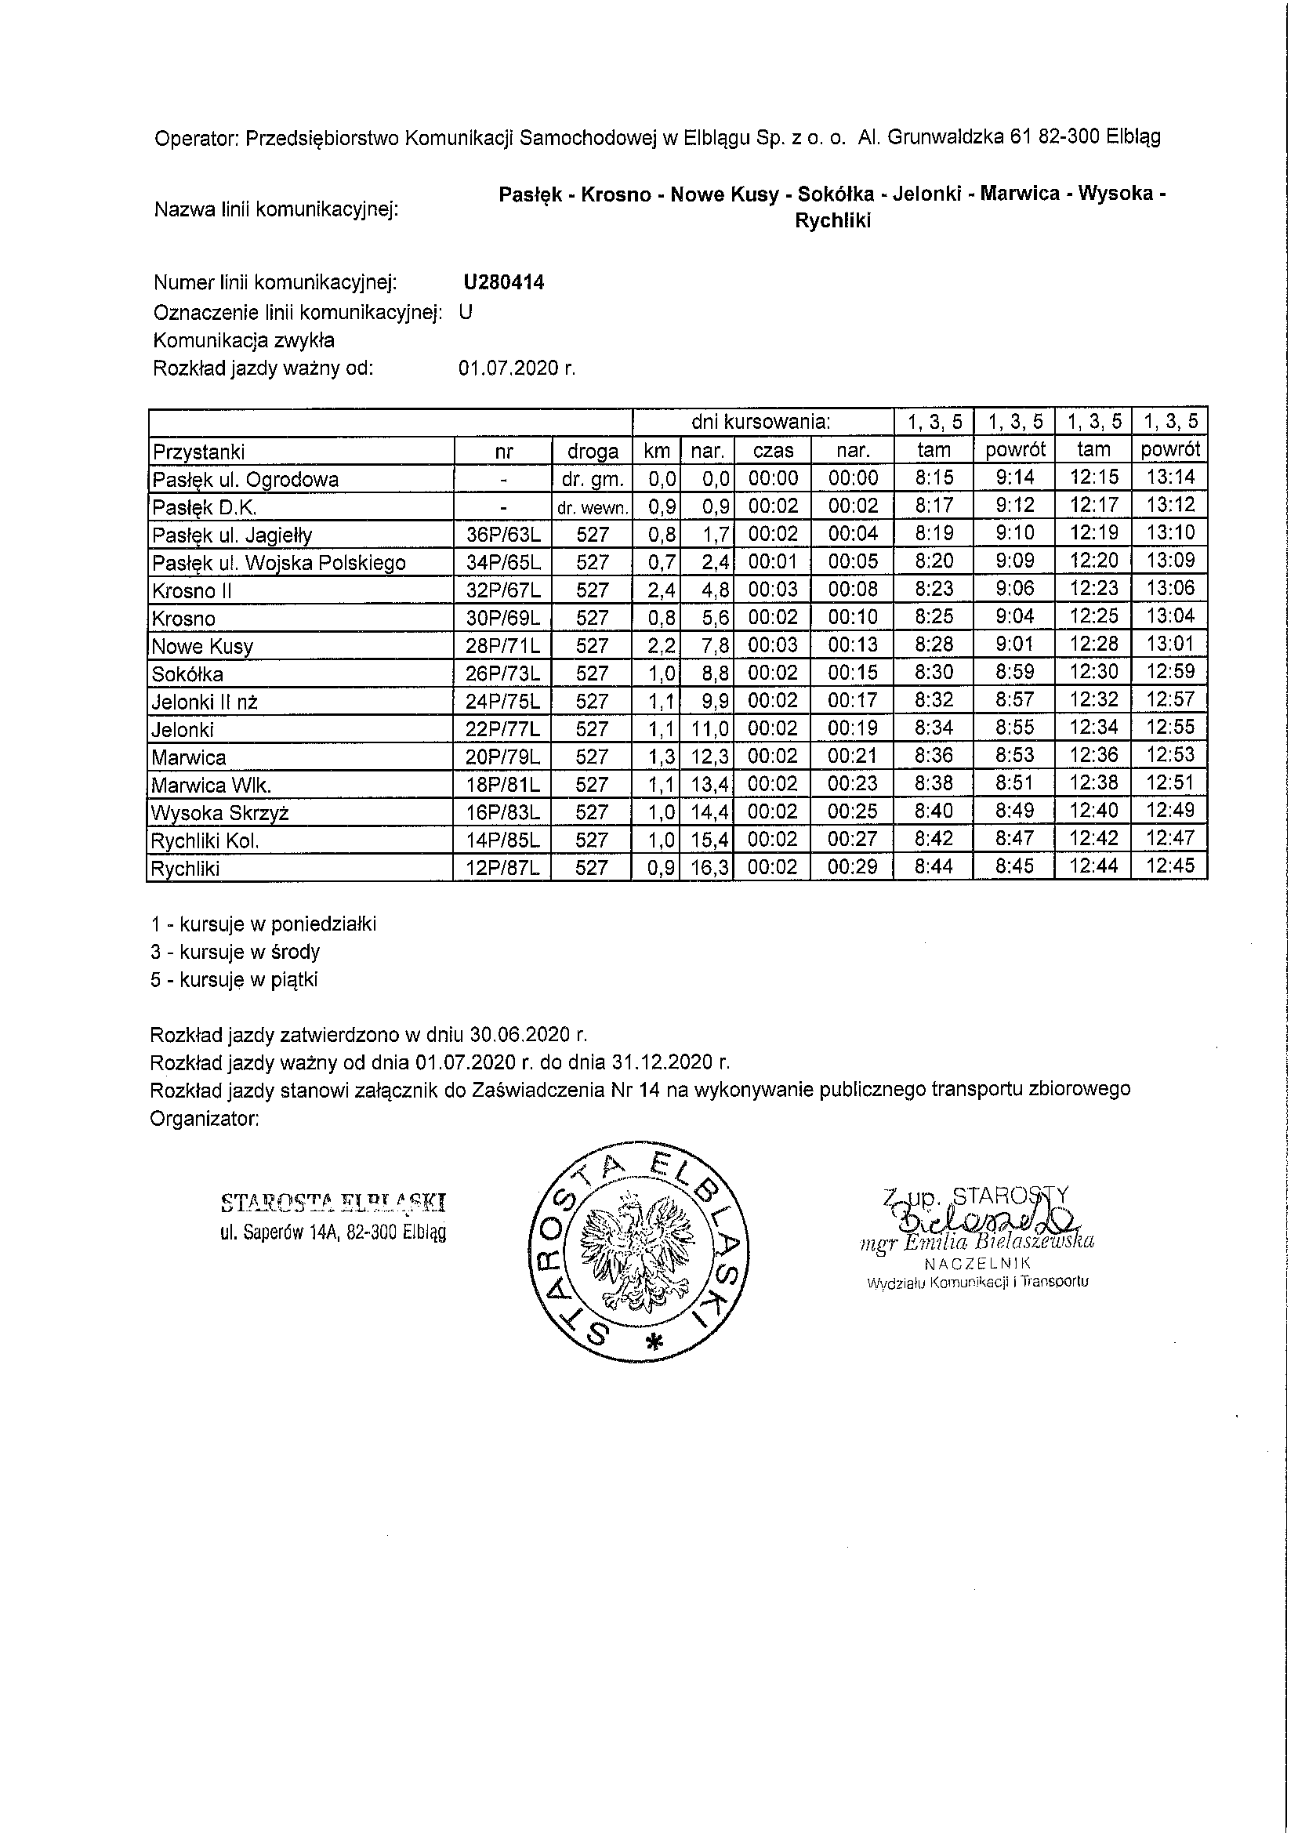
Wyk. Mańkowska P

